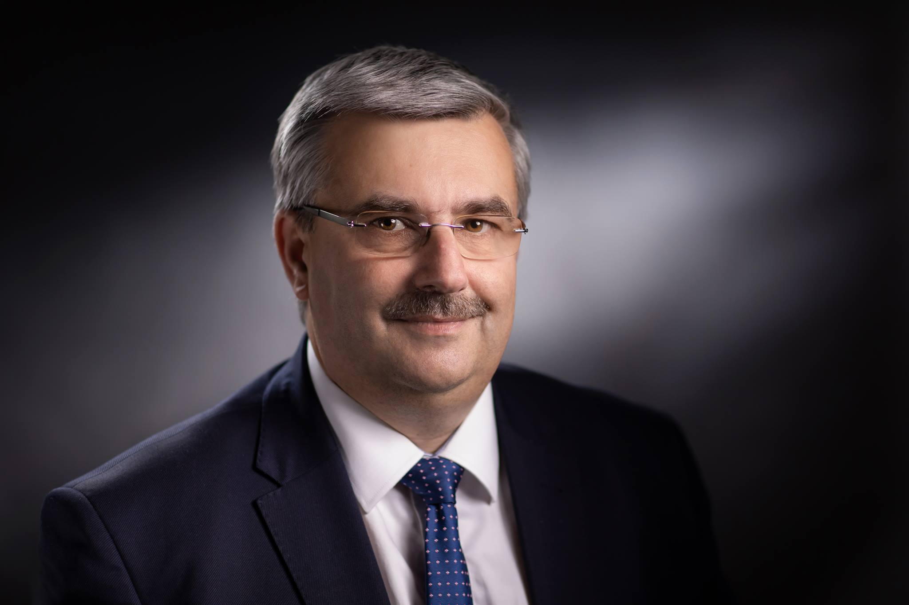
Mgr inż. Marek Ustrobiński, prezes Miejskiego Przedsiębiorstwa Wodociągów i Kanalizacji w Rzeszowie
Inżynier budownictwa. Ukończył Wydział Budownictwa i Inżynierii Środowiska Politechniki Rzeszowskiej. Przez 16 lat był wiceprezydentem Rzeszowa. Odpowiadał za inwestycje miejskie i miejską infrastrukturę. W tym czasie Rzeszów realizował setki inwestycji dofinansowywanych przez Unię Europejską. Stworzono m. in. nowoczesny system uzdatniania wody, rozbudowano sieć kanalizacyjną i wodociągową. Zmodernizowano oczyszczalnię ścieków. Znacznie usprawniono system komunikacyjny Rzeszowa, powstało wiele nowych budynków użyteczności publicznej m. in.: szkół, przedszkoli, hal sportowych. Rzeszów został skomunikowany z autostradą A4 i trasą szybkiego ruchu S19. Zmieniono strukturę taboru komunikacji miejskiej. Rzeszów był pierwszym miastem w Polsce, w którym większość miejskich autobusów jest zasilana gazem ziemnym. Po ulicach jeżdżą także autobusy elektryczne.
Większość miejskich inwestycji w wielu branżach w tym drogowej, energetycznej, informatycznej czy sanitarnej było nadzorowanych i koordynowanych przez wiceprezydenta Marka Ustrobińskiego.
Zarządzane przez Marka Ustrobińskiego MPWiK Rzeszów lokuje się wśród liderów w dziedzinie korzystania z Odnawialnych Źródeł Energii. Spółka posiada farmy fotowoltaiczne o powierzchni 4,5 hektara, buduje mniejsze instalacje na budynkach należących do firmy. Produkuje energię elektryczną i cieplną z biogazu wykorzystując proces kogeneracji. Rzeszowski MPWiK rozpoczął produkcję polepszacza gleby z osadów ściekowych.
Zanim Marek Ustrobiński objął funkcję wiceprezydenta Rzeszowa pracował m. in. w Miejskim Przedsiębiorstwie Dróg i Mostów.

